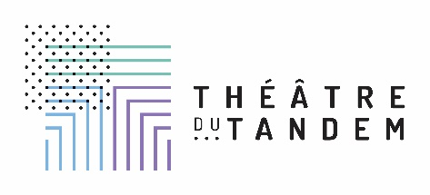 Communiqué
Pour diffusion immédiate

Avec Constituons!, le Théâtre du Tandem lance une saison de création citoyenne

En cette période de rentrée culturelle, l’équipe du Théâtre du Tandem annonce une programmation portant sur des enjeux citoyens et marquée par des collaborations d’envergure.
La saison 2019-20 verra la création de deux spectacles : en septembre 2019, le Théâtre du Tandem présentera Constituons !, fruit d’une alliance avec le Théâtre Carte Blanche et une dizaine de coproducteurs sur l’ensemble du territoire québécois. Constituons! est une pièce de théâtre documentaire de Christian Lapointe qui relate l’aventure artistique et démocratique qui a mené 42 citoyennes et citoyens québécois à rédiger une constitution pour le Québec.
En 2020 aura lieu la création de BANDE DE BOUFFONS, un spectacle présenté à Rouyn-Noranda en février 2020 mais aussi à Montréal grâce à une collaboration avec le Réseau Accès Culture. BANDE DE BOUFFONS est une proposition bouffonne du metteur en scène Jacques Laroche, à partir du « Portrait du Québécois en colon » dressé par Alain Deneault.
Pour Hélène Bacquet, directrice artistique et générale du Théâtre du Tandem, les activités du Théâtre du Tandem s’inscrivent dans une pratique artistique enracinée dans sa région d’appartenance et rayonnant à l’extérieur de l’Abitibi-Témiscamingue, tout en maintenant un dialogue constant avec ses publics : « Nous inscrivons notre travail artistique dans la conscience du lieu que nous habitons afin de nourrir une réflexion citoyenne. »
En outre, le Théâtre du Tandem accueillera en résidence trois artistes ou collectifs d’artistes sur le territoire de l’Abitibi-Témiscamingue dans des projets de création et de médiation artistique.

-30-

Source : Hélène Bacquet, directrice artistique et générale
819-649-0565/direction@theatretandem.com

